CARLISLE® RESISTIT ESK

CARLISLE® CM Europe

Eigenschaften

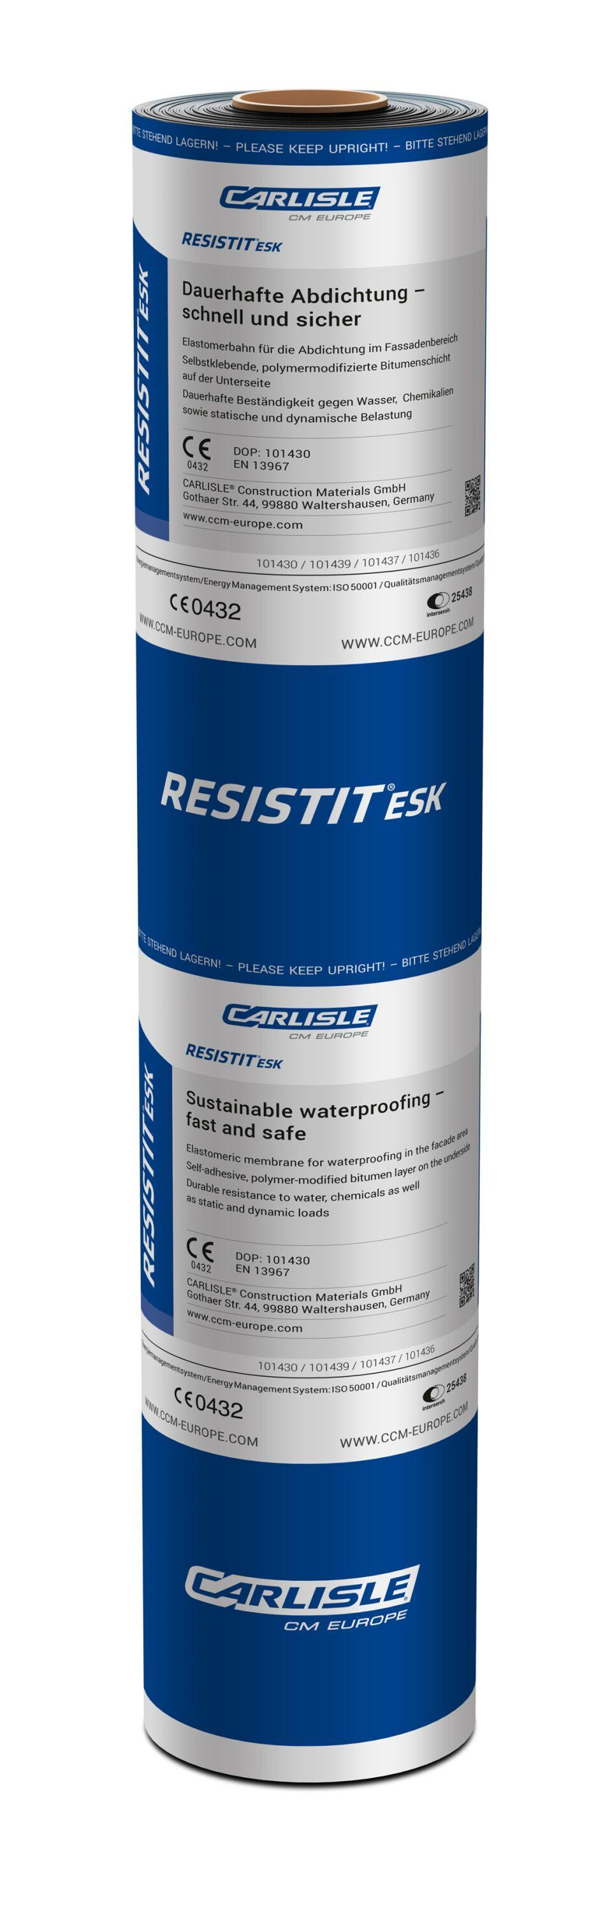

Dichtheit

wasserfest

Farbton

schwarz

Oberfläche

strukturiert

Produkt

Dichtungsbahnen

Werkstoff

Ethylen-Propylen-Dien-Kautschuk (EPDM)

Breite (mm)

333,00 - 1.000,00

Länge (mm)

10.000,00

Stärke (mm)

1,60

Bahnentyp

Dichtungsbahnen

Befestigung

selbstklebend

Brandverhalten

E

Chemische Beständigkeit

chemikalienbeständig gem. Herstellerangabe

Untergrundbefestigung, Verarbeitung

Kalt-Selbstklebebahnen (KSK-Bahnen)

Einsatzort

Außen